Präsenzstelle Luckenwalde – Hochschulperle des Monats Juli geht an TH Wildau und FH Potsdam
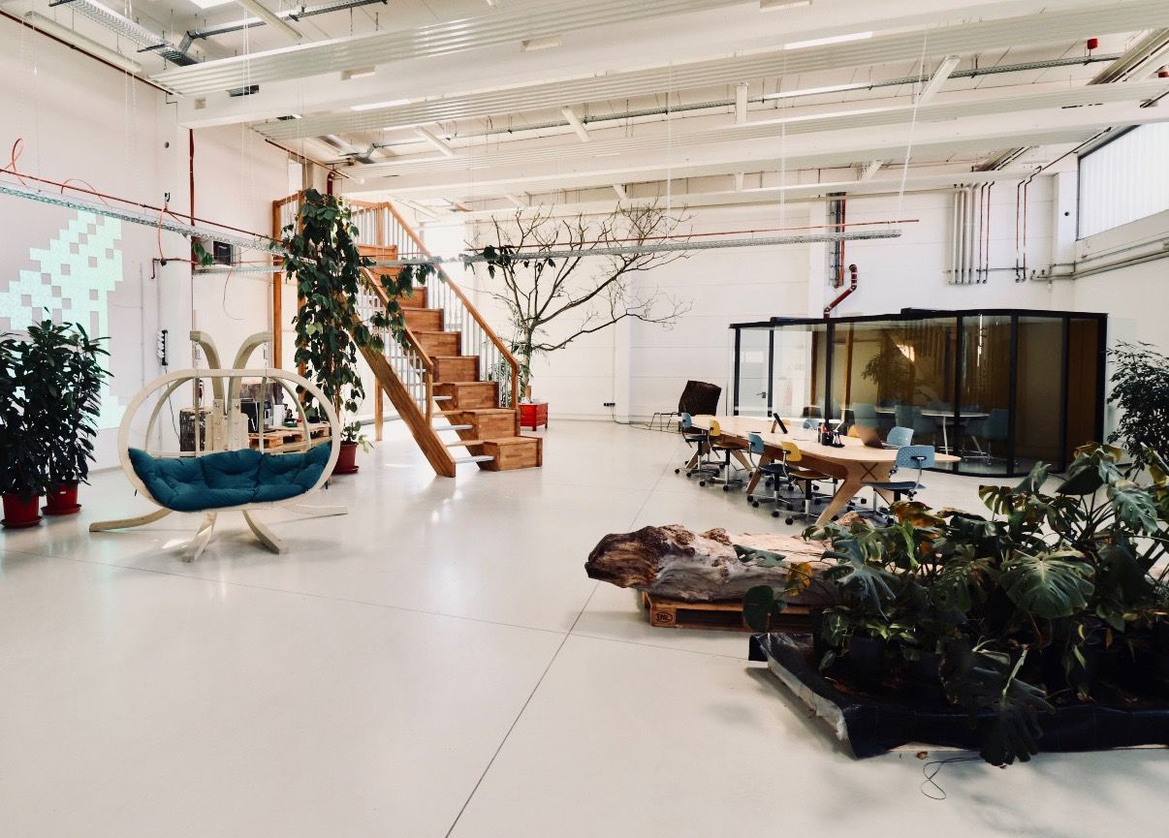
Bildunterschrift: Die Hochschulperle Offene Wissenschaft des Stifterverbands geht im Juli an die Technische Hochschule Wildau und die Fachhochschule Potsdam.
Bilder: Präsenzstelle Luckenwalde
Subheadline: Auszeichnung
Teaser:
Gute Ideen entstehen, wenn Akteure aus unterschiedlichen Bereichen gemeinsam tüfteln und experimentieren: Die „Präsenzstelle Luckenwalde“ fördert Kooperationen zwischen Brandenburger Hochschulen, Unternehmen, der Region und der Zivilgesellschaft. Initiatoren sind die Technische Hochschule Wildau und die Fachhochschule Potsdam. Der Stifterverband zeichnet dieses Projekt mit der Hochschulperle des Monats Juli aus.
Text:
Essen/Potsdam/Wildau, den 28.07.2020. Die Hochschulperle Offene Wissenschaft geht im Juli an die Technische Hochschule Wildau und die Fachhochschule Potsdam. Ausgezeichnet wird die von ihnen initiierte „Präsenzstelle Luckenwalde“ im Brandenburger Landkreis Teltow-Fläming. In einer 800 Quadratmeter großen Halle eines Gewerbehofes soll erprobt werden, wie Hochschulen mit Unternehmen, der Region Luckenwalde und der Zivilgesellschaft kooperieren können. Denn in der vorwiegend ländlich geprägten Region Brandenburgs fehlt der direkte Zugang zu Hochschulen. Das Projekt soll unter anderem dabei helfen, Angebote der Brandenburger Hochschulen sichtbarer zu machen, um junge Menschen für die Aufnahme eines Studiums zu gewinnen, aber auch Absolventinnen und Absolventen der Hochschulen als Fachkräfte mit der Region und deren Unternehmenslandschaft in Kontakt zu bringen.
Die „Präsenzstelle Luckenwalde“ bietet verschiedene innovative Formate an. Dazu gehören zum Beispiel ein Maker Space, also eine offene Werkstatt, oder ein Co-Working Space, in dem Menschen aus unterschiedlichen Einrichtungen gemeinsam an Ideen arbeiten können. In einer Testumgebung können neue Technologien erprobt werden. Die daraus entstehenden Prototypen können z. B. für Nutzertests ausgestellt werden, um sie mit potenziellen Partnern aus Unternehmen, möglichen Anwendern und Akteuren aus der Zivilgesellschaft zu diskutieren.
Stakeholder aus verschiedenen Bereichen haben Impulse für das Konzept der Präsenzstelle gegeben, darunter Akteure aus der Verwaltung, von Bildungseinrichtungen und Vereinen der beiden Hochschulen sowie engagierte Bürgerinnen und Bürger.
Das Ministerium für Wissenschaft, Forschung und Kultur des Landes Brandenburg und der Regionale Wachstumskern (RWK) Luckenwalde fördern das Projekt.
„Garagenmentalität gibt es auch jenseits von Metropolen. Die ‚Präsenzstelle Luckenwalde‘ zeigt: Kreativität und Innovationskraft entstehen in der Begegnung und im lebendigen Austausch zwischen unterschiedlichen Akteuren“, so die Jury des Stifterverbands zur Entscheidung, die Hochschulperle Offene Wissenschaft im Juli an die Technische Hochschule Wildau und die Fachhochschule Potsdam zu vergeben. „Die Einrichtung gibt Menschen aus verschiedenen Bereichen einen Raum, gemeinsam Neuerungen auszuprobieren und trägt so Wissenschaft in die Öffentlichkeit.“
„Wir freuen uns außerordentlich darüber, gemeinsam mit der FH Potsdam diesen Preis des Stifterverbandes zugesprochen bekommen zu haben! Das bestärkt uns darin, noch intensiver mit den Bürgerinnen und Bürgern sowie den Unternehmen der Region gemeinsam an Innovationen und praxisorientierten Lösungen zu arbeiten. Die Umsetzung unserer Hochschulstrategie gelingt aber nur deswegen so gut, weil es sehr engagierte und kreative Kolleginnen und Kollegen an beiden Hochschulen gibt. Vielen Dank auch an die aufgeschlossenen und sehr kooperativen Partnerinnen und Partner vor Ort“, so Prof. Klaus-Martin Melzer, Vizepräsident für Forschung und Transfer der TH Wildau.
Weiterführende Informationen
Weitere Informationen zu dem Projekt unter: https://www.th-wildau.de/forschung-transfer/innovations-und-regionalforschung/projekte/praesenzstelle-luckenwalde/
Was ist eine Hochschulperle?
Hochschulperlen sind innovative, beispielhafte Projekte, die in einer Hochschule realisiert werden. Weil sie klein sind, werden sie jenseits der Hochschulmauern kaum registriert. Weil sie glänzen, können und sollten sie aber auch andere Hochschulen schmücken. Jeden Monat stellt der Stifterverband eine Hochschulperle vor. Aus den Monatsperlen wird einmal im Jahr per Abstimmung die Hochschulperle des Jahres gekürt. Im Jahr 2020 steht die Auszeichnung unter dem Oberthema „Offene Wissenschaft“. Es geht dabei um neue Herangehensweisen in Forschung und Lehre, die jenseits etablierter Formen und Formate Wissenschaft mit Gesellschaft und Wirtschaft zusammenbringen. Ziel der auszuzeichnenden Initiativen und Projekte soll es sein, Innovationen zu fördern und den gesellschaftlichen Nutzen von Wissenschaft zu stärken.
www.hochschulperle.de
Pressekontakt Stifterverband:
Nina Kollas
Stifterverband
Tel. +49 (0)30 322982-305
E-Mail: presse@stifterverband.de
Fachliche Ansprechperson TH Wildau:
Markus Lahr
Präsenzstelle Luckenwalde
Tel. +49 (0)3375 508-514
E-Mail: markus.lahr@th-wildau.de
Ansprechperson Presse- und Öffentlichkeitsarbeit FH Potsdam:
Steffi Brune
Fachhochschule Potsdam
Tel. +49 (0)331 580-1022
E-Mail: brune@fh-potsdam.de
Ansprechpersonen Presse- und Medienkommunikation TH Wildau:
Mike Lange / Mareike Rammelt
TH Wildau
Hochschulring 1, 15745 Wildau
Tel. +49 (0)3375 508 211 / -669
E-Mail: presse@th-wildau.de

